ФЕДЕРАЛЬНОЕ ГОСУДАРСТВЕННОЕ АВТОНОМНОЕ УЧРЕЖДЕНИЕ ДОПОЛНИТЕЛЬНОГО ПРОФЕССИОНАЛЬНОГО ОБРАЗОВАНИЯ

«СЕВЕРО-КАВКАЗСКИЙ УЧЕБНО-ТРЕНИРОВОЧНЫЙ ЦЕНТР ГРАЖДАНСКОЙ АВИАЦИИ»

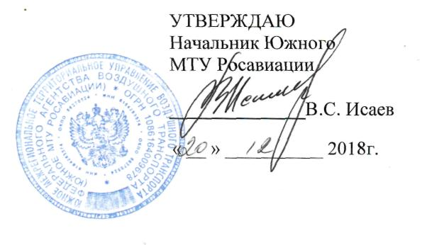

Дополнительная профессиональная программа

повышения квалификации

«наземная периодическая подготовка членов
лётных экипажей ВС МИ-2»

г. Ростов-на-Дону
2018 г.
Содержание | Наземная периодическая подготовка членов летных экипажей ВС МИ-2
Продолжительность обучения (час.) | 40 часов
Срок обучения (учебных дней) | 5-6 учебных дней
Форма обучения | Очная, с отрывом от производства
Режим занятий | 6 учебных дней в неделю
Продолжительность учебного дня | 6 -8 часов в день
Продолжительность учебного часа | 45 минут
Форма контроля | Экзамен/зачёт
«Наземная периодическая подготовка членов
летных экипажей вертолета Ми-2»

№п/п | Наименование учебных дисциплин | Количество академических часов
 |  | Всего  час | Лекции  час | Форма контроля
1. | Выполнение полетов в особых условиях | 2 | 2 | Зачет
2. | Выполнение полетов в условиях сдвига ветра | 2 | 1 | Экзамен/1
3. | Теоретическая подготовка по выводу вертолета из сложного пространственного положения | 1 | 1 | Зачет | 1 | зачет | зачет
4. | Конструкция и летная эксплуатация вертолета | 5 | 4 | Экзамен/1
5. | Конструкция и летная эксплуатация двигателя | 4 | 3 | Экзамен/1
6. | Электро-, приборное и радиооборудование вертолета и его летная эксплуатация | 5 | 4 | Экзамен/1
7. | Выполнение нормальных процедур выполнения полетов и действия в аварийных ситуациях (РЛЭ) | 5 | 4 | Экзамен/1
8. | Определение летных характеристик ВС (практическая аэродинамика) | 4 | 3 | Экзамен/1
9. | Навигация | 4 | 4 | Зачет
10. | Авиационная метеорология | 4 | 4 | Зачет
11. | Воздушное законодательство | 4 | 4 | Зачет
 | Итого по программе, часов | 40 | 34 | 6

